Муниципальное бюджетное образовательное учреждение
средняя общеобразовательная школа №1
города Ярцева Смоленской области

Конспект интегрированного урока
по азбуке Смоленского края и трудовому обучению
«Крестьянский дом.
Изготовление макета избы из подручного материала»

подготовила
учитель начальных классов
Чупакова Ольга Николаевна.

Ярцево
2012

Цели:
1. ознакомить с жилищем крестьян в России;
2. формировать умение создавать макет избы из бумаги;
3. развивать познавательную активность и творческие способности младших школьников;
4. воспитывать уважение к национальным традициям.

Оборудование и материалы:
- иллюстрации с изображением деревянного дома, его внутреннего убранства;
- бэйджи с названием профессии, а так же фамилий и имён выступающих учеников;
- иллюстрации мазанок;
- рулетка или линейка метровая для измерения длины и ширины класса (можно выполнить данную работу на перемене);
- макет избы, выполненный из бумаги;
- листы плотной и тонкой бумаги;
- картон;
- клей;
- ножницы;
- длинный карандаш.

Ход урока.
- Организационный момент. Сообщение целей урока.
Учитель.
- Долгожданный дан звонок,
Начинается урок.
Ребята, соедините слова в пары.
(На доске написаны слова
Князь дворец
Царь усадьба
Крестьянин хоромы
Помещик)
Ученик.
- Князь – хоромы, царь – дворец, помещик – усадьба.
Учитель.
- По какому признаку составлены пары?
Ученик.
- Название жилища.
Учитель.
- Какое слово осталось без пары?
Ученик.
- Крестьянин.
Учитель.
- Сегодня на уроке мы узнаем о жилище крестьянина. Но сначала вспомним, что знаем об устройстве жизни в хоромах, дворце и усадьбе.

II. Проверка домашнего задания.
Учитель.
- Расскажите об устройстве жизни и хозяйства в княжеских палатах.
Ученики (примерные ответы).
- Княжеский двор включал в себя жилые постройки – хоромы, гридницы – здания для проведения пиров и совещаний. У крыльца собирались бояре, здесь же решались важные дела, свершался суд, давались поручения. Здесь же располагалось княжеское войско.
Учитель.
- Что вы знаете об обычаях и укладе жизни в царском дворце?
Ученики (примерные ответы).
- В XII веке дворец представлял собой группу разных зданий. Убранство было небогатое: лавки, столы. Главным украшением были резьба и иконы. В XVIII веке царские дворцы сильно изменились. На строительство ни денег, ни сил не жалели: дворцы стали истинными произведениями искусств, блистали богатством и великолепием. Самые дорогие предметы мебели, картины, ювелирные украшения были в царских дворцах.
Учитель.
- Сравните жизнь помещика и царя.
Ученики (примерные ответы).
- Помещики жили в вотчинах, которые имели хозяйственное значение: обеспечивали хозяина всеми необходимыми продуктами. Дом и утварь были предельно просты. Затем стали строить модные особняки, сооружать пруды, ставить беседки. Центром усадьбы был дом с прилегающими к нему хозяйственными постройками. В каждой усадьбе была церковь. Усадьба служила также и местом развлечений.
Учитель.
- Сделайте вывод: что общего в жилище князей, помещиков, царей?
Ученики (примерные ответы).
- Жилище было большим, часто богато украшенным, показывало достаток хозяина.

- Работа по теме урока.
- Вступительная беседа.
Учитель.
– Совсем другая жизнь была у крестьян. Прочитайте текст учебника и скажите, чем занимались крестьяне? Чем отличается их жизнь от жизни князей и помещиков?
Ученики (примерные ответы).
- Приходилось много работать, жили бедно.
Учитель.
- Какие дома строили на юге России?
Ученики (примерные ответы).
(Учитель показывает иллюстрации мазанок.)
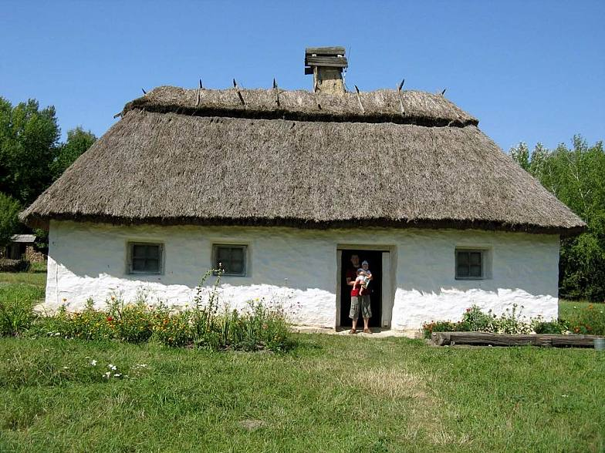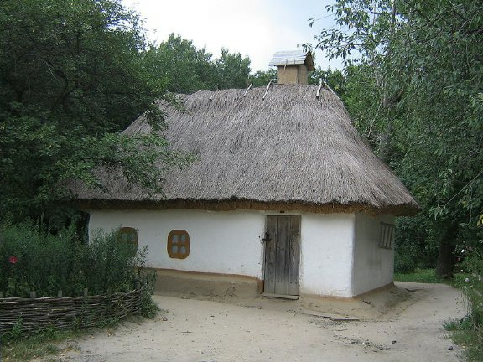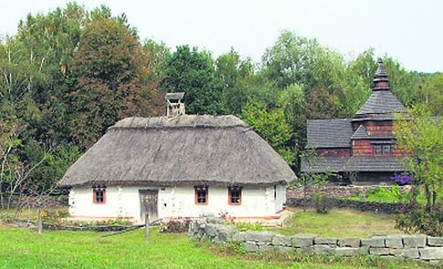
- Почему именно такие дома?
Ученики (примерные ответы).
- Тёплый климат, нет необходимости строить тёплое жилище. Строить такой дом дешево.
Учитель.
- В центральной и северной частях России климат был суровее и мазанки не спасли бы от холодов. Поэтому дома строили тёплые. Какой материал использовали для этого? Почему?
Ученики (примерные ответы).
- Использовали дерево, т. к. кругом был лес, поэтому стоил он недорого.
2. Ролевая игра.
Учитель.
- Сегодня к нам на урок пришли специалисты разных профессий. Они расскажут вам о крестьянском доме, постараются ответить на ваши вопросы.
(Рассказы подготовленных учеников.)
Первым выступает археолог … (фамилия, имя выступающего ученика).
(Выделенные слова записываются на доске
рубленные дома
площади дома 4*4м
Зарядье 4*3м.
Ученик 1.
- Вплоть до XVIII века все постройки – избы, церкви, хозяйственные постройки - в России рубились, т. е. строились из дерева.
Какие положительные качества построек из дерева вы знаете?
Ученики (примерные ответы).
- Доступность материала, лёгкость транспортировки и обработки.
Ученик 1.
- Существуют ли недостатки?
Ученики (примерные ответы).
- Гниёт, горит.
Ученик 1.
- Тем не менее, именно этот материал долго оставался основным в строительстве. Вопреки представлениям, что дома на Руси строились большими, археологи при раскопках в Москве , - в частности после сноса гостиницы «Россия», - не нашли огромных рубленных домов. В Китай-городе существовал стандарт площади дома 4*4м, а в Зарядье 4*3м.
- Ребята, а вы знаете, что такое Зарядье?
Заря́дье — исторический район в Москве в южной части Китай-города между улицей Варварка и Москвой-рекой. Название района происходит оттого, что он находился относительно Кремля за несколькими рядами торговых лавок.
Ученик 1.
- Давайте сравним с площадью класса. На перемене мы заранее измерили длину и ширину нашей классной комнаты.
Длина –
Ширина –
Площадь = Длина * Ширину Площадь класса – кв.м
А площадь дома – 16 кв. м.
И это притом, что в каждом доме была большая печь, занимавшая 4 кв. м. Какая площадь осталась для семьи из 5 – 6 человек?
Ученики (примерные ответы).
- Примерно 8 кв. м.
Ученик 1.
- Зимой в холод крестьяне в дом заводили и всю скотину. Лишь в далёких воспоминаниях остались дома начала XVI столетия. Ведь тогда, случалось, рубились они до 30 кв. м.
Учитель.
- Есть ли вопросы к специалисту?
(Учащиеся задают вопросы, если докладчик затрудняется ответить, помогает учитель.)
Учитель.
- Слово предоставляется архитектору, специалисту по строительству из дерева… (фамилия, имя ученика.)
(Выделенные слова записываются на доске.
сруб
дом Бабы-Яги)
Ученик 2.
- Дома строились быстро. Копали яму, в которую на 20 – 25 см углубляли сруб. Песком для тепла и сухости засыпали завалинки, на которых часто любили посидеть. Для предохранения сруба от загнивания его иногда ставили на валуны или пеньки с отрубленными корнями или на обрезки толстых брёвен, отсюда и появилось выражение «избушка на курьих ножках». Такой оригинальный вид фундамента продержался в русском деревянном строительстве очень долго.
- Где ещё встречается избушка «на курьих ножках»?
Ученики.
- Дом Бабы-Яги.
Ученик 2.
- Жилой дом делали из хвойных деревьев, которые обеспечивали проветривание дома, а хлев для скотины из дуба, чтобы держал тепло.
Учитель.
- Вопросы к специалисту.
Учитель.
- Назовите профессию человека, который занимается постройкой из дерева? Ученики.
- Плотник.
Учитель.
- Слово предоставляем плотнику …(фамилия, имя ученика.)
(Выделенные слова записываются на доске.
Венец
Клеть
Кровлей
Подклет)
Ученик 3.
- Послушайте загадку и назовите основной инструмент плотника.
Замечательный дружище –
Деревянная ручища,
Да железный обушок,
Да каменный гребешок.
Он у плотника в почёте,
Каждый день с ним на работе.
Ученики.
- Топор.
Ученик 3.
- Кроме топора у древнего плотника были бурав, лопата, нож и верёвка. Современному плотнику работать намного легче, ведь у него появилось много новых инструментов.
Какими инструментами сейчас пользуется плотник?
Ученики (примерные ответы).
- Рубанок, дрель, долото …; многие инструменты электрические.
План сооружения размечали прямо на земле с помощью шнура. Плотник заранее мог рассчитать, сколько для дома потребуется брёвен, какими будут все помещения.
Сначала делали четырёхугольный венец (периметр строения). Брёвна соединяли без гвоздей. Недалеко от концов брёвен вырубали круглые чашки. При складывании брёвен их укладывают друг в друга. При таком соединении невозможно было вытащить из венца ни одного элемента.
Для тепла щели между венцами затыкали паклей или мхом (в зависимости от достатка). Затем в срубе прорубали невысокие окна и двери. Четырёхугольник из брёвен называли клеть. Сейчас это помещение называют комнатой.
Клеть сверху покрывали кровлей. Пол делали из досок.
Необходимость избежать сырости и холода заставляла высоко поднимать уровень пола, и между землёй и полом образовывался подклет. Здесь хранили продукты. Окна были без рам. Вместо нынешнего стекла использовали бычий пузырь – высушенный и обработанный бычий желудок, он даже пропускал немного света.

- Закрепление изученного.
Учитель.
- Покажите на иллюстрациях части избы, о которых говорилось.
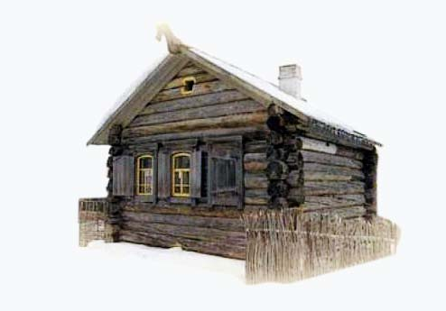
- Соедините название части дома и его определение:
деревянный крестьянский дом подклест
каждый горизонтальный ряд брёвен в срубе изба
невысокая земляная насыпь, образующая
выступ вдоль наружных стен домов, наличник
созданная для утепления
и часто используемая для сидения венец
то же, что и комната
накладная планка вокруг окна клеть
нижний нежилой этаж старинного дома,
служащий для хранения чего-либо завалинка

- Физкультминутка.
Мы шагаем, мы шагаем,
Руки выше поднимаем,
Голову не опускаем.
Дышим ровно, глубоко.
Вдруг мы видим у куста
Выпал птенчик из гнезда.
Тихо птенчика берём
И назад в дупло кладём.
Впереди из-за куста
Смотрит рыжая лиса.
Мы лисичку обхитрим,
На носочках побежим.
Побежали, побежали,
До избушки добежали.
Мы избушку осмотрели
И за парты дружно сели.

- Продолжение над темой урока.
Следует организовать работу так, чтобы каждый ученик смастерил избу и украсил её. Сначала учитель показывает и рассказывает, как и какие брёвна заготавливали, как вырубали пазы в местах скрепления, как собирали венец, а затем и весь сруб.
Благодаря зарубкам-пазам брёвна плотно прилегали друг к другу. Между брёвен клали слой сухого мха, чтобы дом не продувало.
Когда сруб был готов, пропиливали проёмы для окон и дверей.
Макет делается намного проще. Сначала надо заготовить «брёвна» - 8 длинных «брёвен» и столько же коротких. Для этого тетрадная страница складывается вчетверо и разрезается на 4 части по сгибам.
Из четырёх таких страниц получается 16 одинаковых прямоугольников, из которых, в свою очередь, следует сделать 8 длинных и 8 коротких «брёвнышек». «Брёвнышки плотно накручивают на карандаш так, чтобы их толщина была одинаковой, иначе постройка получится кривой.
Чтобы получилось короткое «бревно», прямоугольный листочек накручивают на карандаш с короткой стороны.
Чтобы получилось длинное «бревно», листочек накручивается на карандаш длинной стороной.
«Брёвнышко» склеивается в местах, указанных крестиками, и снимается с карандаша. Когда готовы все «брёвнышки», монтируется сруб. Из картона вырезают квадрат размером 18 * 18 см – это основание дома. Нужно следить, чтобы сруб не покосился. Стены должны быть вертикальными. «Брёвна» аккуратно склеиваются друг с другом. Пока клей сохнет, можно вырезать 4 окна со ставнями и дверь. (Размеры указаны на рисунках.)
Для крыши берётся плотная бумага, вычерчивается развёртка. Для укрепления крыши необходимо начертить прямоугольник размером 10 * 15 см, вырезать и приклеить на него крышу. Теперь, когда скаты крыши не разъезжаются, домик готов.

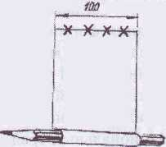
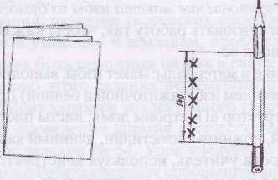
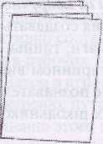

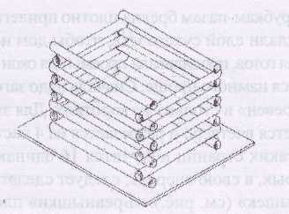
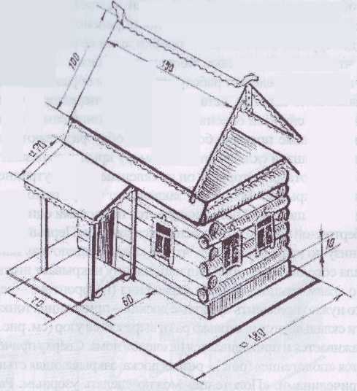

- Итог урока.
Учитель.
- Вы, наверное, все бывали в деревнях и видели крестьянские дома. Что в них осталось с тех давних времён?
Ученик.
- Строение дома – клеть, подклет, рубят дом так же. Печь в доме обязательно должна быть. Сохранились отдельные предметы домашней утвари – ухват, кочерга.
Учитель.
- В крестьянском доме было так хорошо всё продумано, что в течение многих столетий люди ничего лучше придумать не могли.

- Домашнее задание.
Учитель.
- Нарисуйте, как вы представляете себе крестьянскую избу изнутри.

Список использованной литературы

1. Болотова С. А. Азбука Смоленского края. Ч.2.- Смоленск: Смоленский областной институт усовершенствования учителей, 2000.

2.Болотова С. А., Ковалёва А. Б.Творческие учебные задания по курсу «Азбука Смоленского края» - Смоленск: Смоленский областной институт усовершенствования учителей, 2003.

3. Узорова О. В., Нефёдова Е. А.Физкультурные минутки – М.: «Астрел.АСТ.Транзит», 2006.
4.http://images.yandex.ru/yandsearch?text=%D0%BC%D0%B0%D0%B7%D0%B0%D0%BD%D0%BA%D0%B8%20%D1%80%D0%B8%D1%81%D1%83%D0%BD%D0%BE%D0%BA&noreask=1&img_url=turkibirlik.com%2Fuploads%2Fimages%2F00%2F00%2F01%2F2012%2F04%2F08%2F9ced6a781b.jpg&pos=28&rpt=simage&lr=12

